


Construcción de Sistemas y Aplicaciones Audiovisuales en Internet
Grado en Ing. Sistemas Audiovisuales y Multimedia.
ETSIT, URJC.

Examen Ordinario. Teoría. 18 mayo de 2018.

Nombre y Apellidos: ____________________________________________ DNI: _______________

Responde a las siguientes preguntas, de forma breve y concisa. Cada pregunta tiene un valor de 0.5 puntos

- Tecnologías web: ¿Qué utilizamos para dar estructura a la información? ¿Y estilo? ¿Y para realizar acciones?

- Indica los tipos de conexiones sobre los que HTTP puede funcionar y ordénalos de peor a mejor según su eficiencia

- ¿Qué es el DOM?

- ¿Cómo se le asigna un identificador a un objeto del DOM en HTML? Pon un ejemplo

- ¿De qué color sale el mensaje M1 cuando el navegador lo renderiza en la pantalla?

<body>
<p style=”color:black”>M1</p>
</body>
<head>
<style>
p: {color:red}
</style>
</head>

- Dado el siguiente fragmento de código, indicar qué se imprime en la consola del navegador

function Particula() {
this.x = 0;
this.y = 0;
this.incx = function() {
this.x += 3;
}
}

var p1 = new Particula();
p1.incx()
p1.incx()
console.log(p1.x)

- Dado el siguiente código HTML alojado en el fichero index.html de un servidor web, indicar qué peticiones HTTP realiza el cliente cuando se le solicita visualizar esa página

<!DOCTYPE html>
<html>
<head>
<link rel="stylesheet" type="text/css" href="mystyle.css"/>
<script src="main.js"></script>
</head>
<body>
<a href="page2.html"> Go to page 2 </a>
<img src="image.jpg" />
</body>
</html>

- En javascript, ¿Se pueden pasar funciones como argumentos de otras funciones?

- Describir el funcionamiento de esta página web

<!DOCTYPE html>
<html>
<head> <script>
function test() {
setInterval(function(){ console.log("Hola") }, 3000);
}
</script> </head>
<body>
<button onclick="test()">Hola</button>
</body>
</html>

- En la siguiente red todos los enlaces tienen la misma capacidad, un tiempo de propagación de 1ms, y tiempos de encolamiento de 2ms y 3ms en los nodos 1 y 2 respectivamente. El emisor envía un paquete en el instante 0, que tarda 2ms. Completar el dibujo, colocando el paquete en las líneas temporales de todas las máquinas
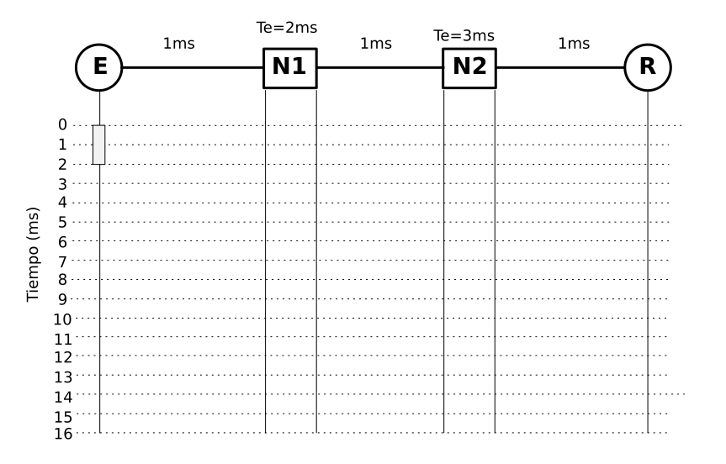

- ¿Cuánto es el retardo extremo a extremo en la pregunta 10?

- ¿Qué es el tiempo de playout ?

- Se tiene la siguiente red, donde hay un emisor, un nodo intermedio y un receptor. El tiempo de propagación lo supondremos 0. En emisor y receptor se está ejecutando una aplicación interactiva, que en un momento determinado envía paquetes multimedia de 20ms. El tiempo de encolamiento en el nodo del primer paquete es de 5ms y de 15ms el segundo. Calcular el tiempo de playout mínimo para reproducir correctamente los dos primeros paquetes
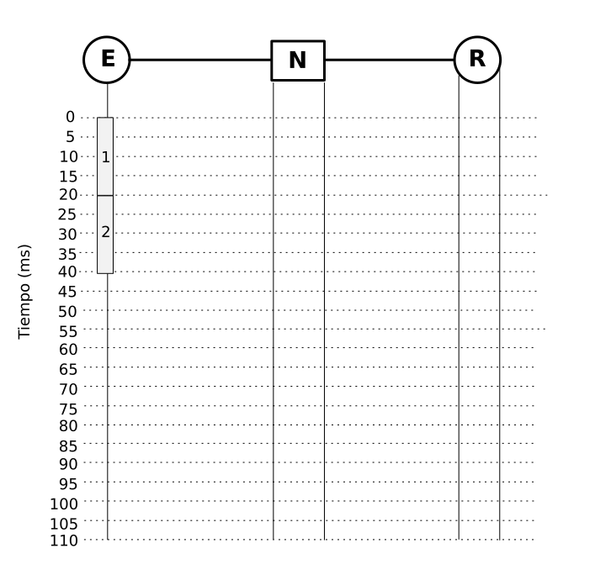

- En el caso anterior. ¿Cuál sería el playout máximo?

- En el caso anterior, si la aplicación fuese de streaming en vez de interactiva, ¿Cuál sería el playout máximo?

- Comenta sobre la viabilidad de utilizar técnicas de recuperación de errores basadas en retransmisión para las aplicaciones de datos, multimedias interactivas y multimedias de streaming

- Indica las tres técnicas de recuperación sin retransmisión principales en aplicaciones multimedia

- Un emisor y receptor multimedia están usando la técnica FEC genérica para corregir errores. Usan paquetes de 5 bits y grupos de 6 paquetes. Se produce un problema en la transmisión, por lo que el receptor sólo recibe 5 de los 6 paquetes del grupo, cuyos valores son: 00100, 11111, 10101, 00000, 01110. Reconstruye el paquete perdido

- Indica las ventajas y desventajas de utilizar la técnica del entrelazado para recuperación de errores

- Indica todas las posibilidades que conozcas a nivel de arquitectura para el diseño de una aplicación de streaming en directo

